2022年中科芯集成电路有限公司招聘简章
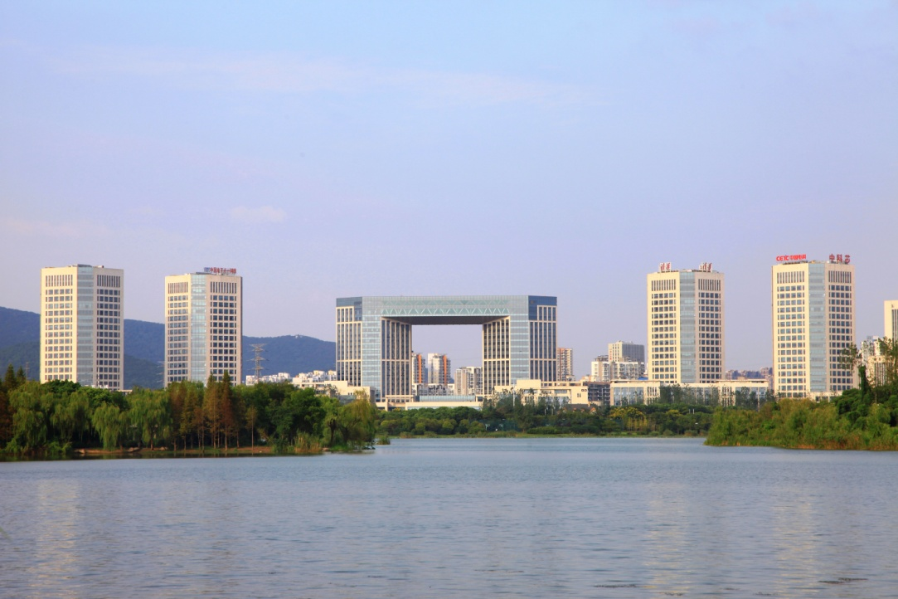
中科芯集成电路有限公司是世界500强中国电子科技集团有限公司打造的高科技电子企业，位于国家微电子工业南方基地、风景秀丽的无锡太湖之滨、锡惠山麓、大运河畔，拥有发展集成电路的优越自然环境和良好科研生产条件，拥有集成电路设计、掩模、制造、封装、测试、可靠性和应用等完整产业链，获得多项国家级、部级科技进步奖，为国家微电子事业各个阶段的发展做出过突出贡献，是推进我国集成电路产业跨越式发展的骨干力量。
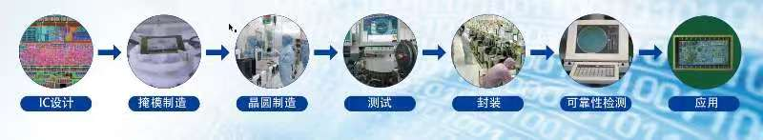
中科芯围绕集成电路产业，实施“一二三四五”发展战略，推进企业转型，打造“5+N”协同创新平台，已形成无锡一总部两基地，南京、西安、武汉分公司，北京、上海、成都、深圳、厦门研发中心的布局。
公司秉承“以人为本、尊重知识”的人才理念，为员工提供优良的科研环境，建设完善的职业发展通道，搭建员工展示才华的舞台；提供具有竞争力的薪资福利以及完善的培训体系，实现员工与企业共同成长；倡导“快乐工作、幸福生活”的理念，帮助员工愉快地工作和生活。
中科芯人，正以奋发昂扬的斗志，发扬“集成电路精神”，把中科芯建设成 “国内卓越、世界一流”的集成电路创新型产业集团而奋斗！
“集山水灵气，成中华核芯”。热忱欢迎加入中科芯集成电路有限公司！
- 工作地点：
无锡、南京、西安、武汉、成都、上海、北京、深圳、厦门。
- 薪酬福利：
具有竞争力薪资、年终奖、购房补贴、住房补贴、租房补贴、交通补贴、餐饮补贴、高温补贴、五险一金、补充商业保险、学历深造、超长春节假期、高温假、带薪年假、节假日福利、年度体检、咖啡吧、健身房、羽乒馆、瑜伽室、图书馆等。
- 岗位需求：
研发类：电子科学与技术、微电子学与固体电子学、集成电路工程、电路与系统、物理电子学、电子信息工程、电气工程及其自动化、信息与通信工程、信号与信息处理、计算机科学与技术、软件工程、光学工程、固体物理学、凝聚态物理、材料科学与工程、应用数学等相关专业。
研发类职位：
岗位名称
数字IC设计工程师 | 模拟IC设计工程师 | 电源IC设计工程师
存储器设计工程师 | 射频IC设计工程师 | 数字后端工程师
版图设计工程师 | FPGA工程师 | 硬件工程师
嵌入式软件工程师 | 电源模块工程师 | IC验证工程师
IC测试工程师 | IC应用工程师 | 可靠性工程师
失效分析工程师 | 仿真工程师 | 封装设计工程师
工艺研发工程师 | 算法工程师 | 软件开发工程师
面向专业：电子科学与技术、微电子学与固体电子学、集成电路工程、电路与系统、物理电子学、电子信息工程、电气工程及其自动化、信息与通信工程、信号与信息处理、计算机科学与技术、软件工程、光学工程、固体物理学、凝聚态物理、材料科学与工程、应用数学等相关专业。

职能类职位：
岗位名称
招聘管理 | 培训管理 | 员工关系管理
市场营销 | 档案管理 | 党建管理
项目管理 | 质量管理 | 图书情报管理
面向专业：人力资源管理、劳动与社会保障、企业管理、市场营销、档案学、马克思主义理论、图书与情报、电子类。
学历要求：
博士、硕士
简历投递：hr58@163.com
联系电话：0510-85815689
地 址：江苏省无锡市滨湖区建筑西路777号

